Министерство транспорта Российской Федерации

Закрытое акционерное общество
«ЦЕНТРАЛЬНЫЙ ОРДЕНА ТРУДОВОГО КРАСНОГО ЗНАМЕНИ
НАУЧНО-ИССЛЕДОВАТЕЛЬСКИЙ И ПРОЕКТНО-КОНСТРУКТОРСКИЙ
ИНСТИТУТ МОРСКОГО ФЛОТА»
(ЗАО «ЦНИИМФ»)

УТВЕРЖДАЮ
Зам. генерального директора
ЗАО «ЦНИИМФ»
______________С.И. Буянов
« »_________2007 г.

РУКОВОДСТВО ПОЛЬЗОВАТЕЛЯ РАЗДЕЛА «ЦЕНЫ НА МОРСКОМ ТРАНСПОРТЕ» WEB-ПОРТАЛА ЦЕНТРА ЕСИМО ЗАО «ЦНИИМФ»

Руководитель разработки,
Научный сотрудник
Отдела развития морского транспорта А.С. Буянов

Санкт-Петербург
2007

Введение
Исходя из общего назначения ЕСИМО в части реализации технологии создания массивов данных, одним из назначений системы является предоставление информации пользователям.
Информационно-аналитические функции центра ЕСИМО - это функции содержательной обработки данных и производства информационной продукции. К ним, в частности, относятся сбор данных, их первичная обработка, формирование фондов данных и управление ими, подготовка справочных материалов (внутренние функции), обслуживание потребителей (внешние функции) и т.п.
Любая внешняя информационно-аналитическая функция может рассматриваться как предоставление пользователю тех или иных информационных ресурсов. Информационные ресурсы могут быть двух видов - реальные (хранящиеся в базах данных) и виртуальные (их нет в базах данных, но имеются технологии, порождающие эти ресурсы).
Информационные ресурсы могут предоставляться пользователю тремя способами:
- по регламенту (расписанию), который определяет что, кому и когда должно быть предоставлено;
- по запросу (предоставление ресурса в режиме on-line в ответ на поступивший запрос, если ресурс виртуальный, то автоматически запускается соответствующая технология его формирования);
- по заказу (заявке), т.е. ресурс предоставляется в режиме off-line.
Исходя из вышеизложенного следует отметить, что информационный ресурс «Цены на морском транспорте» (далее по тексту ИР) является частью внешней информационно-аналитической функции центра ЕСИМО в ЗАО «ЦНИИМФ», данный ИР реален и предоставляется пользователю по запросу в режиме on-line.
Интернет страницы доступа к ИР находится по адресам:
- http://www.morinfocenter.ru/sbory.asp - портовые сборы;
- http://www.morinfocenter.ru/tariff.asp - тарифы на услуги в порту;
- http://www.morinfocenter.ru/price.asp - динамика цен на суда;
- http://www.morinfocenter.ru/bunker.asp - динамика цен на бункеровочное топливо.
Доступ к ИР выполнен в виде интернет страницы с элементами управления для автоматизации и упрощения процесса формирования запроса на выборку информации. Интуитивно понятный интерфейс предполагает начальный уровень подготовки пользователя с навыками работы в сети интернет.

Назначение
ИР «Цены на морском транспорте» предназначен для предоставления пользователям ЕСИМО актуальной информации о ценах на морском транспорте, средствами интернет-запросов.

Подготовка к работе
Работа пользователя с ИР «Морской транспортный флот России» начинается с необходимой процедуры регистрации на сайте Центра ЕСИМО в ЗАО «ЦНИИМФ» по адресу http://www.morinfocenter.ru/ см. рисунок 2.1.

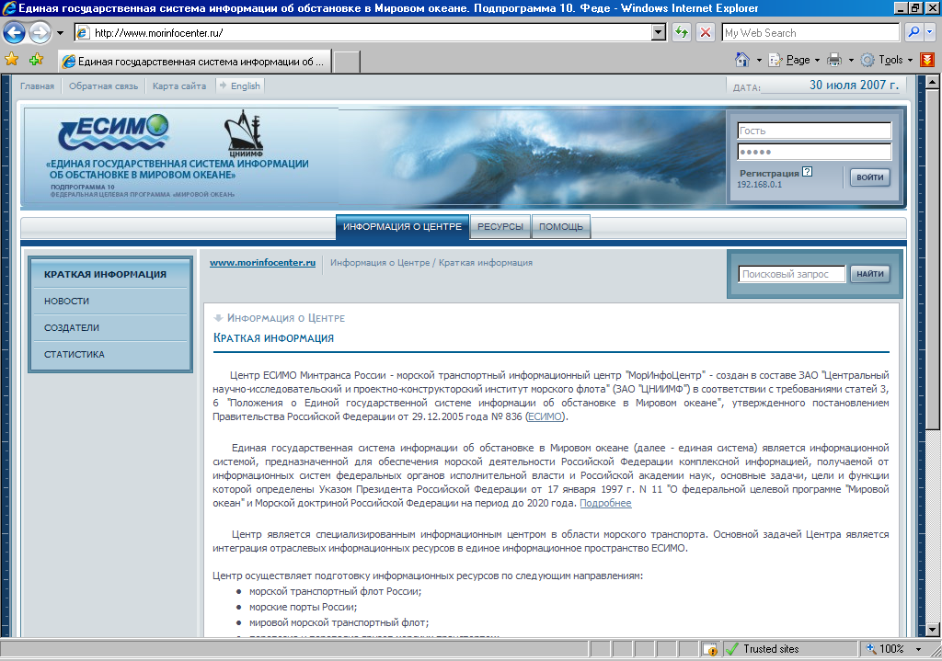

Рисунок 2.1 – Интернет страница Центра ЕСИМО в ЗАО «ЦНИИМФ»

Существует два вида входа в Интернет-портал проекта ЕСИМО:
- «зарегистрированный пользователь» – полнофункциональный доступ, т.е. работа с возможностью доступа ко всем ресурсам проекта (для успешной регистрации пользователя необходимо заполнить форму для регистрации см. рисунок 2.2) Примечание: если регистрируемое имя пользователя (login) уже существует, будет предложено сменить login;

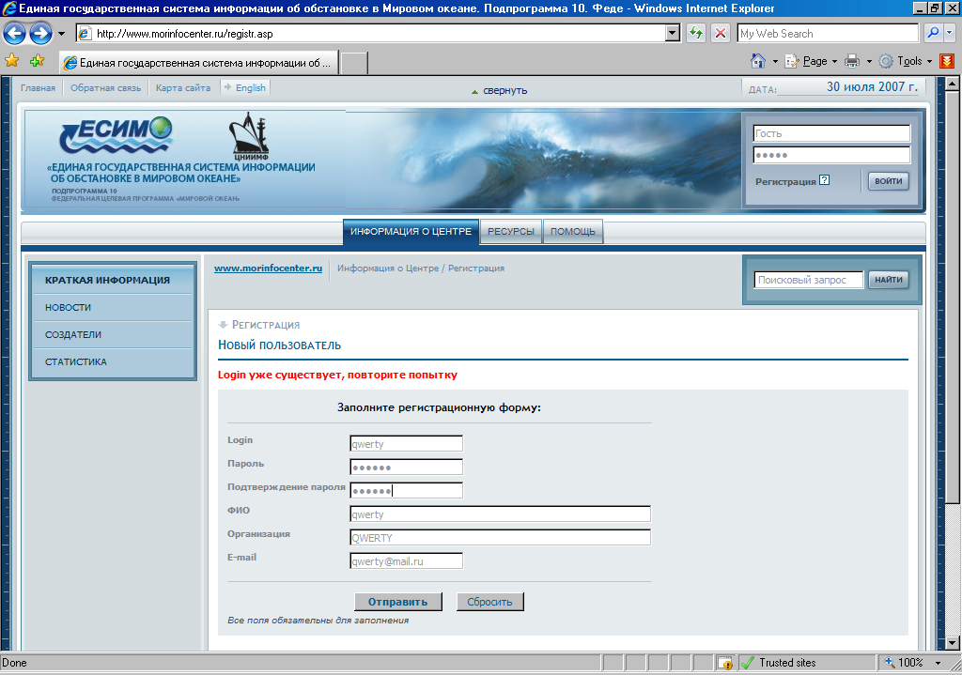

Рисунок 2.2 – Регистрация нового пользователя на сайте

- «гостевой вход» - посещение Интернет-портала ЕСИМО с целью ознакомления возможностей проекта (для успешной регистрации достаточно нажать кнопку «Войти» см. рисунок 2.3).
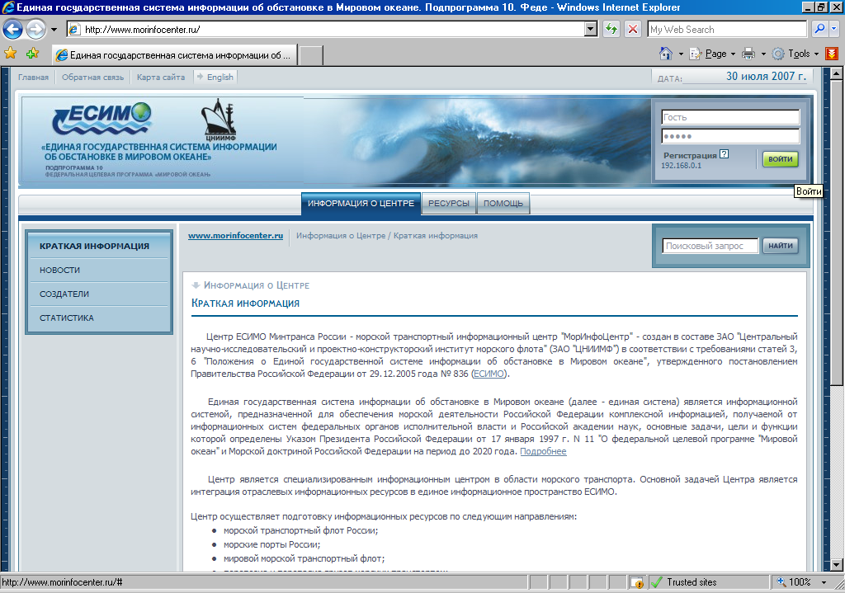

Рисунок 2.3 – Гостевой вход на сайт

После успешно пройденной процедуры регистрации на сайте http://www.morinfocenter.ru/ пользователю становится доступны информационные ресурсы сайта см. рисунок 2.4. Примечание: при удачной процедуре регистрации имя пользователя отображается в форме регистрации.

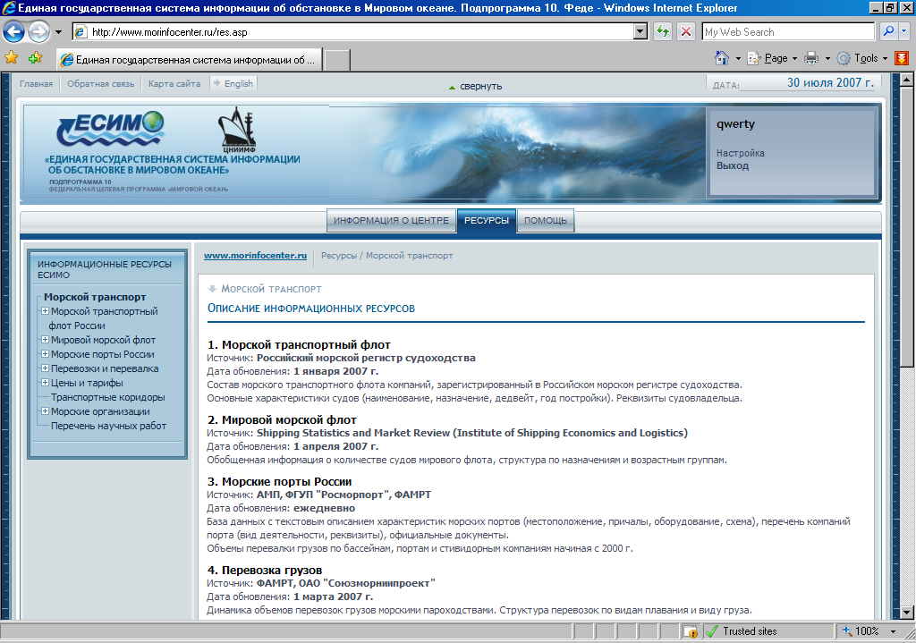

Рисунок 2.4 – Ресурсы сайта www.morinfocenter.ru

Описание операций
После знакомства со списком информационных ресурсов предоставляемых Центром ЕСИМО в ЗАО «ЦНИИМФ», для перехода к ИР «Цены на морском транспорте» необходимо нажать на ссылку меню «Цены и тарифы» в разделе «Информационные ресурсы » (раскрывающееся меню слева, п. 5 списка информационных ресурсов). В результате последнего действия раскроется пункт меню «Цены на морском транспорте» содержащий четыре подпункта:
- Портовые сборы (положение о сборах с судов в морских торговых портах Российской Федерации);
- Тарифы на услуги в порту (ставки и правила применения сборов за услуги компаний осуществляющих деятельность в порту);
- Динамика цен на суда (данные о ценах на новые и бывшие в эксплуатации суда)
- Динамика цен на бункеровочное топливо.
Рассмотрим эти пункты в порядке следования.

Портовые сборы
Для активизации этого раздела необходимо нажать на ссылку «Портовые сборы» в левом меню списка информационных ресурсов, см. рисунок 3.1.
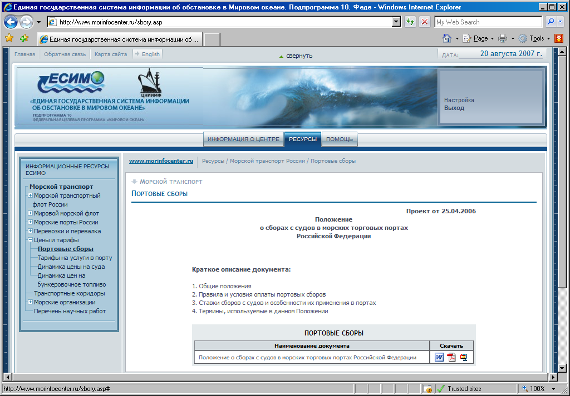
Рисунок 3.1 – Интернет страница доступа к документу «Положение о сборах с судов в морских торговых портах Российской федерации» http://www.morinfocenter.ru/sbory.asp
Примечание: для того чтобы ознакомиться с содержимым документа, необходимо нажать на одну из трех пиктограмм ( ) в таблице «Портовые сборы». При запросе браузера об операции над данной ссылкой (открыть или сохранить на диск) необходимо выбрать желаемое и нажать кнопку «ОК». Если выбрана операция «открыть», то в зависимости от выбранной пиктограммы документ откроется для чтения в MS Word или Adobe Reader или с помощью установленного в системе пользователя архиватора.

Тарифы на услуги в порту
Для активизации этого раздела необходимо нажать на ссылку «Тарифы на услуги в порту» в левом меню списка информационных ресурсов, см. рисунок 3.2.
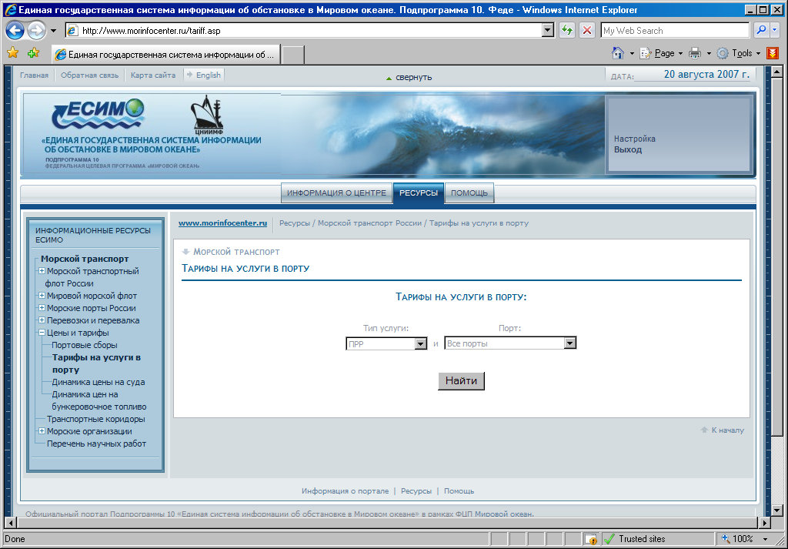
Рисунок 3.2 – Форма для задания запроса на выборку информации о тарифах на услуги компаний порта
http://www.morinfocenter.ru/tariff.asp
Во вновь открывшейся странице присутствует форма создания запросов к БД «Тарифы на услуги в порту» в виде двух элементов управления «Поле со списком»:
- «Тип услуги»;
- «Порт».
При каждом осознанном выборе элемента списка «Тип услуги» и элемента списка «Порт» и нажатия кнопки «Найти» формируется запрос к БД «Тарифы на услуги в порту», результатом которого является заполнение таблицы 3 - «Результат запроса» см. рисунок 3.3.
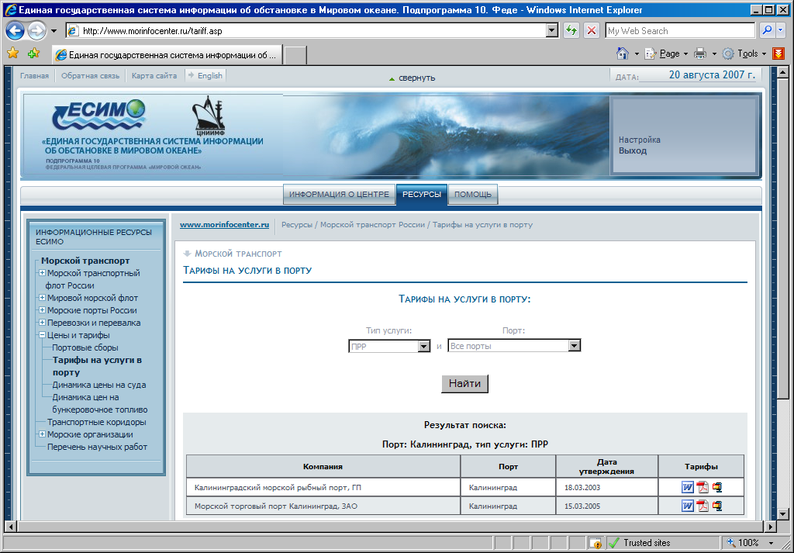
3
1
2
Рисунок 3.3 – Форма для задания запроса на выборку информации о тарифах на услуги компаний порта
Следует отметить, что список «Порт» дополняет (уточняет) запрос, т.е. выбор типа услуги не означает, что порт надо указывать так же. При этом результат запроса будет следующим: если выбрана услуга ПРР, а порт нет, таблица будет содержать список компаний оказывающих данную услугу во всех портах, информация о которых содержится БД «Тарифы на услуги в порту». Получив результирующую таблицу, пользователь имеет возможность ознакомиться с тарифами полученных компаний нажав на одну из трех пиктограмм ( ) в поле «Тарифы». В зависимости от того какая пиктограмма была выбрана браузер предложит на выбор пользователя открыть соответствующий документ, либо сохранить его локально на диск см. рисунок 3.4.
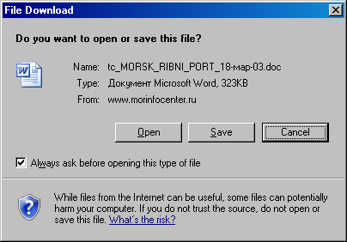
Рисунок 3.4 – Диалоговое окно браузера с предложением выбора операции над документом.
Нажав кнопку «Open» (открыть) – пользователь подтверждает открытие документа формата MS Word в новом окне.
Нажав кнопку «Save» (сохранить) – пользователь подтверждает операцию сохранения документа на диск.

Динамика цен на суда
Для активизации этого раздела необходимо нажать на ссылку «Динамика цены на суда» в левом меню списка информационных ресурсов, см. рисунок 3.5.
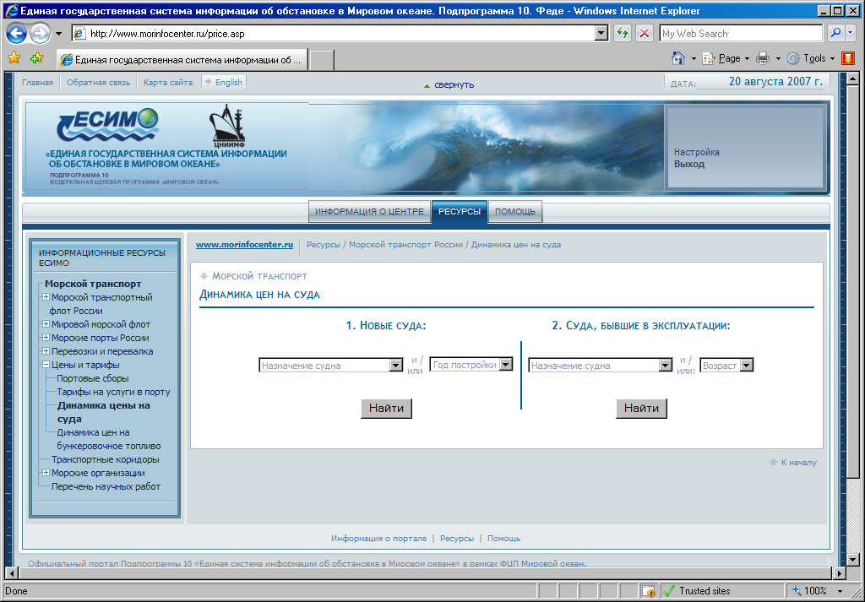
Рисунок 3.5 – Форма для задания запроса на выборку информации о ценах на новые и бывшие в эксплуатации суда
http://www.morinfocenter.ru/price.asp
Форма запроса к БД «Динамика цен на суда» разделена на две части «1. Новые суда», «2. Суда, бывшие в эксплуатации» в каждой части присутствует два элемента управления «Поле со списком»:
- «Назначение судна»;
- «Год постройки («Возраст» для б/у судов)».
На выбор пользователя предоставляется возможность уточнения запроса, а именно выбирая соответствующие значения в списках «Назначение судна», «Год постройки», списки являются взаимодополняющими (уточняющими) друг друга. Таким образом, выбрав назначение судна можно усечь выборку, указав год постройки (возраст) и наоборот.
Когда все необходимые параметры учтены, необходимо осуществить запрос. Для этого следует нажать кнопку «Найти» в соответствующей части интернет страницы и в результате обработки запроса сервером ЕСИМО пользователю вернется результирующая таблица, см. рисунок 3.6.
Примечание: рисунок 3.6 иллюстрирует результат выборки судов назначение которых – газовоз, построенные в 2000 году, количество судов 4 единицы.
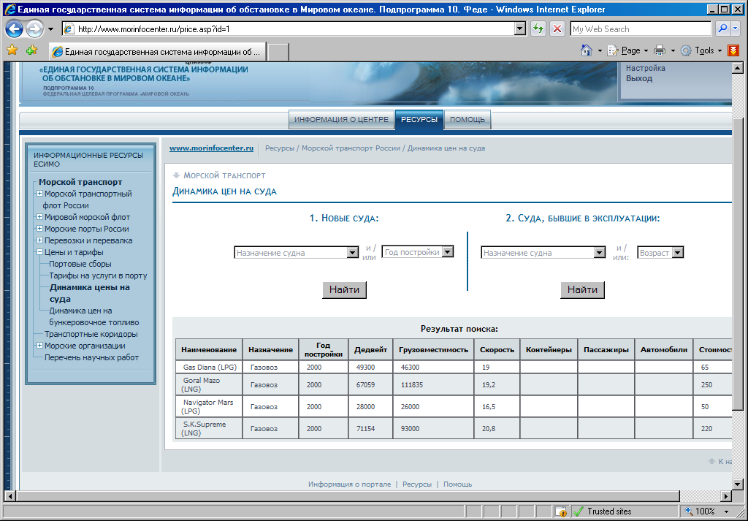
Рисунок 3.6 – Форма для задания запроса на выборку информации о стоимости газовозов построенных в 2000 г.
(результат запроса)
Получив результирующую таблицу, пользователь может просмотреть характеристики интересующего его судна: название, назначение, год постройки, дедвейт, грузовместимость, скорость, дополнительные параметры и стоимость.
Примечание: для судов бывших в эксплуатации процедура осуществления запроса аналогична предыдущей, за исключением вида поля со списком «Возраст» (4-е интервала значений) вместо «Год постройки» и результирующей таблицы, в которую включается поле «Год продажи» и «Страна».

Динамика цен на бункеровочное топливо
Для активизации этого раздела необходимо нажать на ссылку «Динамика цен на бункеровочное топливо» в левом меню списка информационных ресурсов, см. рисунок 3.7.
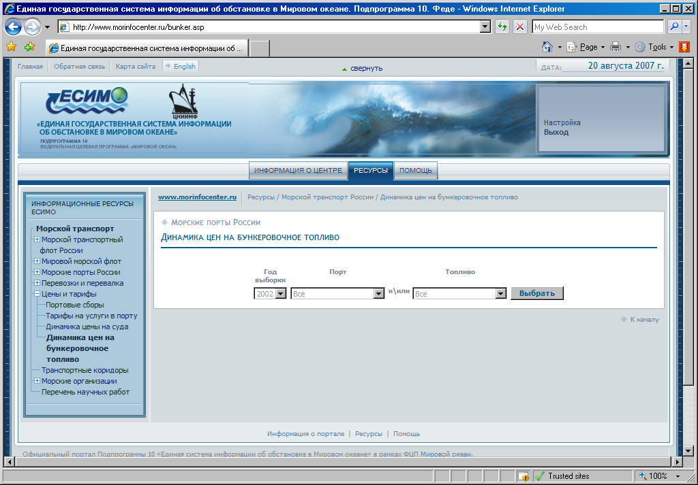
Рисунок 3.7 – Форма для задания запроса на выборку информации о динамике цен на бункеровочное топливо
http://www.morinfocenter.ru/bunker.asp
Во вновь открывшейся странице присутствует форма задания запроса на выборку информации о динамике цен на бункеровочное топливо.
В форме запроса к БД «Динамика цен на бункеровочное топливо» присутствует три элемента управления «Поле со списком»:
- «Год»;
- «Порт»;
- «Топливо».
На выбор пользователя предоставляется возможность уточнения запроса, а именно выбирая соответствующие значения в списках «Год», «Порт», «Топливо». Списки являются взаимодополняющими (уточняющими) друг друга. Однако обязательным является список «Год» и один из списков «Порт» и(или) «Топливо».
Когда все необходимые параметры учтены, необходимо осуществить запрос. Для этого следует нажать кнопку «Выбрать» в соответствующей части интернет страницы и в результате обработки запроса сервером ЕСИМО пользователю вернется результирующая таблица, см. рисунок 3.8.
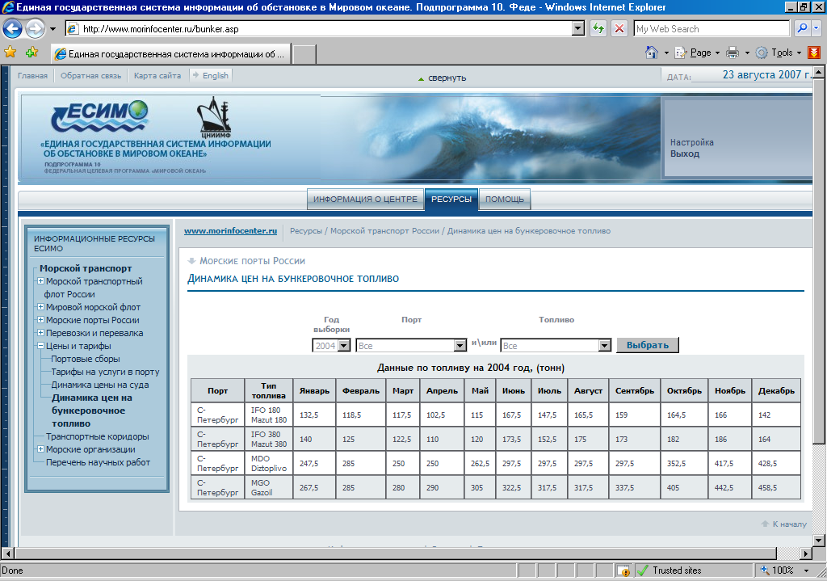
Примечание: рисунок 3.8 иллюстрирует результат выборки стоимости каждого вида топлива в порту Санкт-Петербург на каждый месяц 2004 года.

Аварийные ситуации
При возникновении аварийных ситуаций следует направить уведомление администратору портала ЕСИМО в ЗАО «ЦНИИМФ» по адресу webmaster@cniimf.ru, с указанием ошибки и последовательности действий, повлекших ошибку.

